Evidencias - Practica Automatización

Paso 1: Ingreso a CÓMO COMPRAR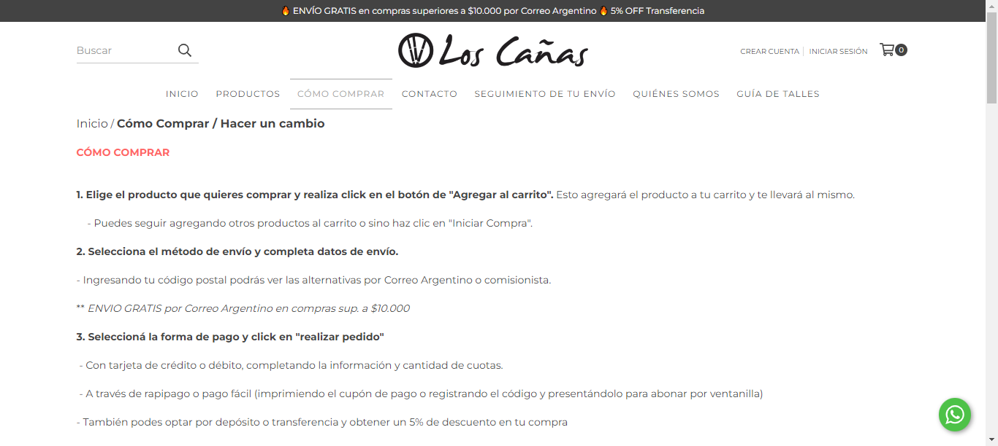

Evidencias - Practica Automatización

Paso 2: Ingreso a QUIENES SOMOS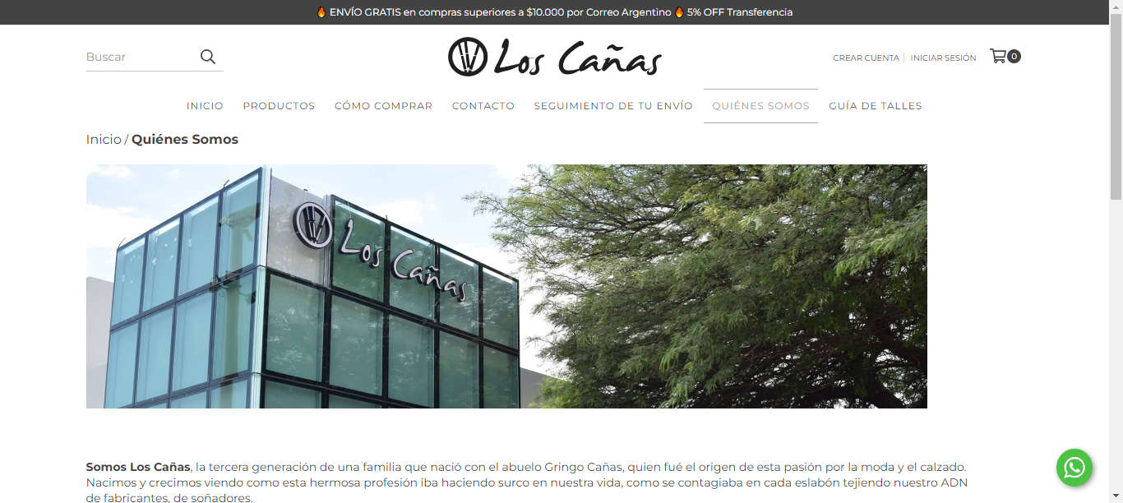

Evidencias - Practica Automatización

Paso 3: Ingreso a CONTACTOS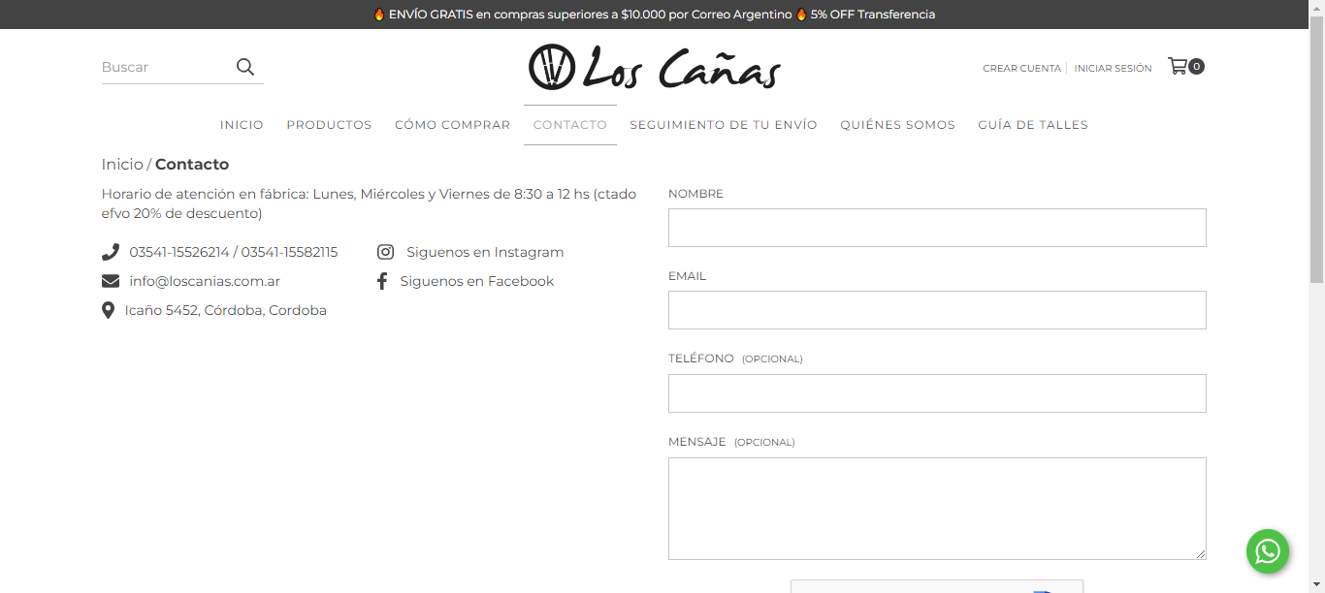

Evidencias - Practica Automatización

Paso 4: Ingreso a GUIA DE TALLES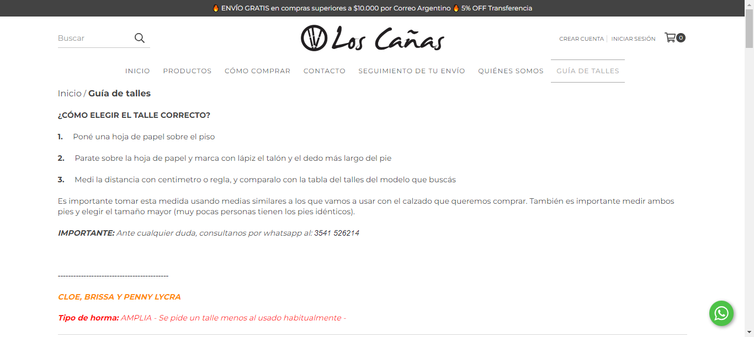

Evidencias - Practica Automatización

Paso 5: Ingreso a SEGUIMIENTO DE ENVÍO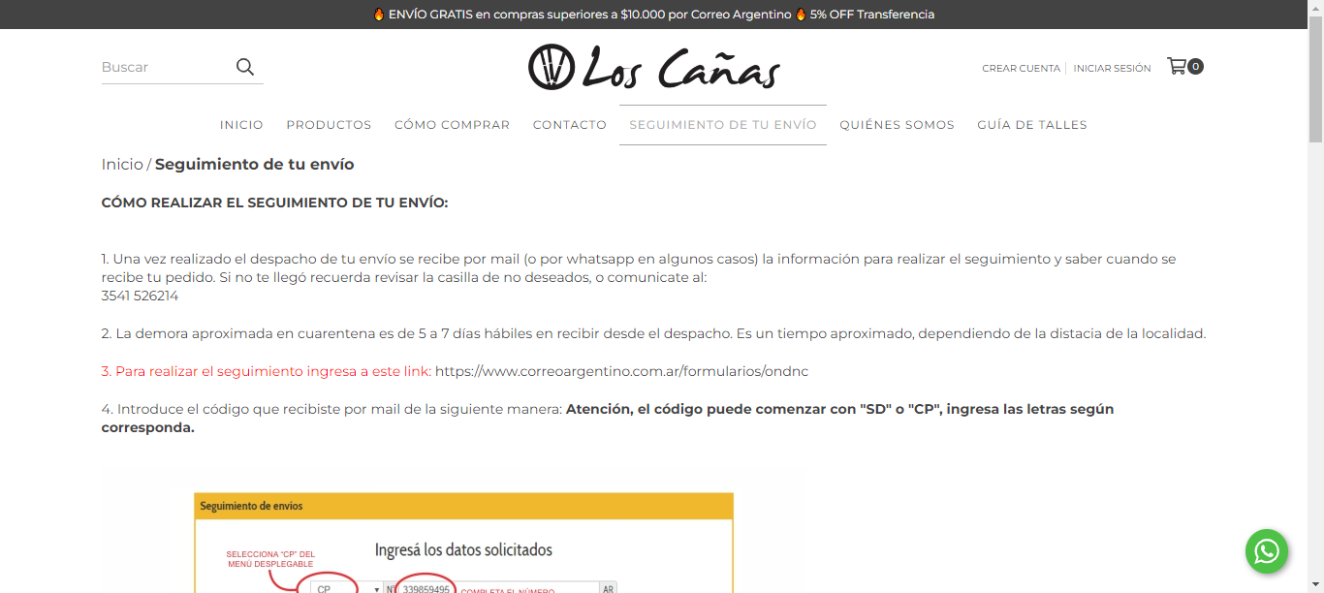

Evidencias - Practica Automatización

Paso 1: Ingreso a CÓMO COMPRAR

Evidencias - Practica Automatización

Paso 2: Ingreso a QUIENES SOMOS

Evidencias - Practica Automatización

Paso 3: Ingreso a CONTACTOS

Evidencias - Practica Automatización

Paso 4: Ingreso a GUIA DE TALLES

Evidencias - Practica Automatización

Paso 5: Ingreso a SEGUIMIENTO DE ENVÍO